基于XXXXXXXXXXXXXXXXXXXXXXXXXXXXXXXXXXXX研究
XXX XXX
XXXXXXXXXXXXXXXX,XX XXXXXX

Optimizing XXXXXXXXXXXXXXXX XXXXXXXXXXXXXXXXXXXXXXXXXXXXX PCA
XXXXXXXXXX XXXXXXXXX
XXXXXXXXXXXXXXXXXXXXXXXX,
XXXXXXXX, XXXXXX, XXX. XXXX

摘要:目前分散控制系统DCS(Distributed Control System)广泛应用于工业控制过程中， X X X X X X X X X X X X X X X X X X X X X X X X X X X X X X X X X X X X X X X X X X X X X X X X X X X X X X X X X X X X X X X X X X X X X X X X X X X X X X X X X X X X X X X X X X X X X X X X X X X X X X X X X X X X X X X X X X X X X X X X X X X X X X X X X X X X X X X X X X X X X X X X X X X X X X X X X X X X X X X X X X X X X X X X X X X X X X X X X X X X X X X X X X X X X X X X X X X X X X X X X X X X X X X X X X X X X X X X X X X X X X X X X X X X X主元分析方法能够使DCS控制系统更直观展现在操作员面前，可进一步完善过程监视控制系统性能。
关键词:DCS；主元分析；Q 统计量；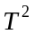统计量；过程监控系统
中图分类号：TP206

Abstract: The paper analyses the limitation of process monitoring performance of DCS， X X X X X X X X X X X X X X X X X X X X X X X X X X X X X X X X X X X X X X X X X X X X X X X X X X X X X X X X X X X X X X X X X X X X X X X X X X X X X X X X X X X X X X X X X X X X X X X X X X X X X X X X X X X X X X X X X X X X X X X X X X X X X X X X X X X X X X X X X X X X X X X X X X X X X X X X X X X X X X X X X X X X X X X X X X X X X X X X X X X X X X X X X X X X X X X X X X X X X X X X X X X X X X X X X X X X X X X X X X X X X X X X X X X X X X X X X X X X X X X X X X X X X X X X X X X X X X X X X X X X X X X X X X X X X X X X X X X X X X X X X X X X X X X X X X X X X X X X X X X X X X X X X X X X X X X X X X X X X X X X X X X X X X X X X X X X X X X X X X X X X X X X X X X X X X it can be draw a conclusion that PCA approach is accord with field experience and practice running. Simulation result shows that the system can improve the process monitoring performance of DCS.
Key words: Distributed Control System；principal component analysis；Q Statistics； Statistics；process monitoring system.
0 前言
随着连续、大规模、复杂过程工业的广泛应用，对工业设计和控制系统的可靠性与安全性要求越来越高，过程控制已经成为过程自动化领域的重要研究方向之一。 X X X X X X X X X X X X X X X X X X X X X X X X X X X X X X X X X X X X X X X X X X X X X X X X X X X X X X X X X X X X X X X X X X X X X X X X X X X X X X X X X X X X X X X X X X X X X X X X X X X X X X X X X X X X X X X X X X X X X X X X X X X X X X X X X X X X X X X X X X X X X X X X X X X X X X X X X X X X X X X X X X X X X X X X X X X X X X X X X X X X X X X X X X X X X X X X X X X X X X X X X X X X X X X X X X X X X X X X X X X X X X X X X X X X X X X X X X X X X X X X X X X X X X X X X X X X X X X X X X X X X X X X X X X X X X X X X X X ^{X X X} X X X X X X X X X X X X X X X X X X X X X X X X X X X X X X X X X X X X X X X X X X X X X X X X X X X X X X X X X X X X X X X X X X X X X X X X X X X X X X X X X X X X X X X X X X X X X X X X X X X X X X X X X X X X X X X X X X X X X X X X X X X X X X X X X X X X X X X X X X X X X X X X X X X X X X X X X X X X X X X X X X X X X X X X X X X X X X X X X X X X X X X X X X X X X X X X X X X X X X X X X X X X X X X X X X X X X X X X X X X X X X X X X X X X X X X X X X X X X X X X X X X X X ^{X X X} X X X X X X X X X X X X X X X X X X X X X X X X X X X X X X X X X X X X X X X X X X X X X X X X X X X X X X X X X X X X X X X X X X X X X X X X X X X X X X X X X X X X X X X X X X X X X X X X X X X X X X X X X X X X X X X X主元分析方法将过程数据经过标准化处理，从高维数据空间投影到低维特征空间，所得到的特征变量保留了原始数据的特征信息，摒弃了冗余信息，在数据量大、数据维数高、变量间具有相关性的连续过程中，实现生产数据的分析挖掘、精确计算，找出运行过程中可能发生故障的原因，并将分析结果返回到DCS控制系统，方便运行人员监视控制系统，快速做出反应，及时处理故障。
1 PCA过程检测模型基本算法

1.1主元分析概述
主元素分析，简称主元分析，又称主成分分析，是多元统计分析中常用的方法之一。 X X X X X X X X X X X X X X X X X X X X X X X X X X X X X X X X X X X X X X X X X X X X X X X X X X X X X X X X X X X X X X X X X X X X X X X X X X X X X X X X X X X X X X X X X X X X X X X X X X X X X X X X X X X X X X X X X X X X X X X X X X X X X X X X X X X X X X X X X X X X X X X X X X X X X X X X X X X X X X X X X X X X X X X X X X X X X X X X X X X X X X X X X X X X X X X X X X X X X X X X X X X X X X X X X X X X X X X X X X X X X X X X X X X X X X X X X X X X X X X X X X X X X X X X X X X X X X X X X X X X X X X X X X X X X X X X X X X X X X X X从DCS系统采集的历史数据需进行标准化处理以消除变量的量纲效应，使每一个变量具有同等的表现力。
假设的采样样本组成的数据阵为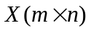， X X X X X X X X X X X X X X X X X X X得到的主元为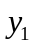，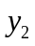，…，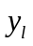，则有
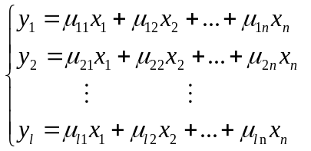 （1）
在式（1）中，系数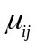由下列原则来决定：
1）与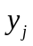（i≠j；i，j=1，2，…，m）相互无关；
2）是，，…，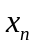的一切线性组合中方差最大者； X X X X X X X X X X X X X X X X X X X X X X X X X X X X X X X X X X X X X X X X X X X X X X X X X X X X X X X X X X X X X X X X X X X X X X X X X X X X X X X X X X X X X X X X X X X X X X X X X X X X X X X X X X X X X X X X X X X X X X X X X X X X X X X X X X X X X X X X X X X X X X X X X X X X X X X X X X X X X X X X X X X X X X X X X X X X X X X X X X X X X X X X X X X X X X X X X X X X X X X X X X X X X X X X X X X X X X X X X X X X X X X X X X X X X X X X X X X X X X X X X X X X X X X X X X X X X X X X X X X X X X X X X X X X即分别为，，…，的相关矩阵的m个较大的特征值所对应的特征向量。
求主元时， X X X X X X X X X X X X X X X X X X X X X X X X X X X X X X X X将矩阵做主元分解:
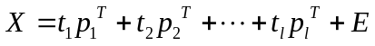 （2）
其中为得分向量，它的长度反映了数据矩阵X在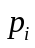方向上的覆盖程度。它的长度越大，X在方向覆盖程度或者变化范围也就越大。 X X X X X X X X X X X X X X X X X X X X X X X X X X X X X X X X X X X X X X X X X X X X X X X X X X X X X X X X X X X X X X X X X X X X X X X X X X X X X X X X X X X X X X X X X X X X X X X X X X X X X X X X X X X X X X X X X X X X X X X主要由噪声引起，往往可以忽略，起到减少噪声影响的效果，不会引起数据中有用信息的明显损失^{[3]}。

1.2 主元分析具体实现算法
做主元分析的具体运算分析时，一般分为以下几步实现步骤^{[5]}： X X X X X X X X X X X X X X X X X X X X X X X X X X X X X X X X X X X X X X X X X X X X X X X X X X X X X X X X X X X X X X X X X X X X X X X X X X X X X X X X X X X X X X X X X X X X X X X X X X X X X X X X X X X X X X X X X X X X X X X X X X X X X X X X X X X X X X X X X X X X X X X X X X X X X X X X X X X X X X X X X X X X X X X X X X X X X X X X X X X X X X X X X X X X X X X X X X X X X X X X X X X X X X X X X X X X X X X X X X X X X X X X X X X X X X X X X X X X X X X X X X X X X X X X X X X X X X X X X X X X X X X X X X X X X X X X X X X X X X X X X X X X X X X X X X X X X X X X X X X X X X X X X X X X X X X X X X X X分析此时发生异常的原因，并与实际相对照，得出产生异常的原因。

1.2.1 数据标准化和协方差矩阵分解
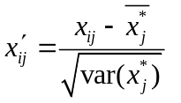i=1，2，…，；j=1，2，…，p（3）
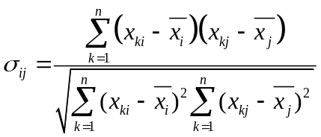 （4）
式中 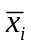——矩阵X第i列的平均值
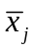——矩阵X第j列的平均值
由统计学的基本定理我们知道，X的方差的一个无偏估计为：
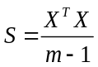 （5）
引入拉格朗日乘子代表过程信号X斜方差矩阵 X X X X X X X X X X X X X X X X X X X X X X X X X X X X X X X X X X X X X X X X X X X X X X X过程信息的第一个主元得分向量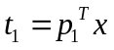。
同理可知，对于主元
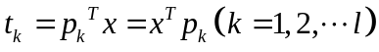 （6）
主元方向矢量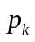 X X X X X X X X X X X X X X X X X X X X X X X X X X X X X X X X X X X X X X X X X X X X X X X X X X X X X X X X X X X X X矩阵P。
令：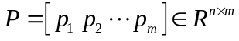
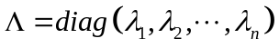
显然矩阵P为正交阵 X X X X X X X X X X X X X X X X X X X X X X X X X X X X X X X X X X X X X矩阵P。
由此， X X X X X X X X X X X X X X X X X X X X X X X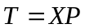。

1.2.2 建立主元模型和确定SPE及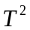统计量
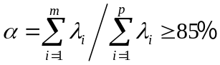 （7）
值越大 X X X X X X X X X X X X X X X X X X X X X X X X X X X X X X X X X X X X X X X X X X X X X X X X X X X X X X X X X X X X X X X X X X X X X X X X X X X X排列。
得出主元模型后， X X X X X X X X X X X X X X X X X X X X X X X X X X X X X X X X X X X X X X X X X X X X X X X X X X X X X X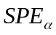与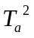^{[7]}。

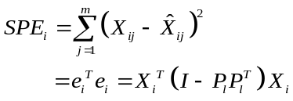 （8）
其中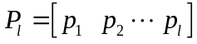。
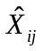是主元模型值， X X X X X X X X X X X X X X X X X X X X X X X X X X X X X X X X X X X X X X X X X X X X X X X X X X X X X X X X X X X X X X X X X X X X说明过程中出现异常情况。
SPE上限值为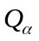， X X X X X X X X X X X X X X X X X X X X X X X X X X X X X X X X X X临界值。
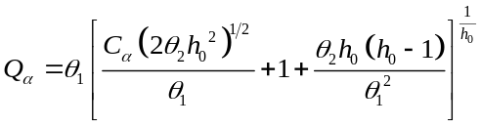（9）
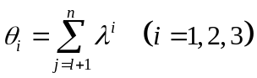
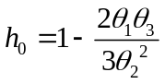
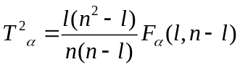 （10）
做出SPE图、图、主元得分图等多变量统计控制图, X X X X X X X X X X X X X X X X X X X X X X X X X X X X X X X X X X X X X X X X X X X X X X X X X X X X X X X X X X X X X X X X X X X X X X X X X X X X X X X X X X X并将分析原因返回到DCS画面，供操作员参考。
2 DCS监测控制与PCA数据分析
过程处于正常运行状态时的样本数据和检验数据,可以利用ActiveX控件技术从MATLAB语言开发的过程动态模拟器中采集得到。 X X X X X X X X X X X X X X X X X X X X X X X X X X X X X X X X X X X X X X X X X X X X X X X X X X X X X X X X X X X X X X X X X X X X X X X X X X X X X X X X X X X X X X X X X X X X X X X X X X X X X X X X X X X X X X X X X X X X X X X X X X X X X X X X X X X X X X X X X X X X X X X X X X X X X X X X X X X X X X X X X X X X X X X X X X X X X X X X X X X X X X X X X X X X X X X X X X X X X X X X X X X X X X X X X X X X X X X X X X X X X X X X X X X X X X X得出分析结果之后，再将结果输出到DCS，方便操作人员判断监视。
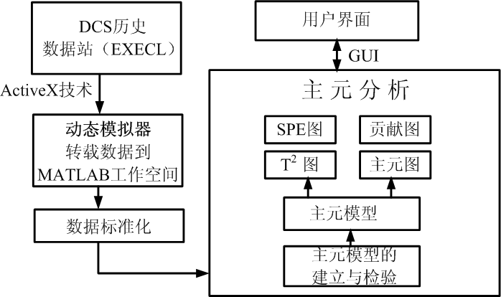
图1 系统结构及功能实现
在大型 X X X X X X X X X X X X X X X X X X X X X X X X X X X X X X X X X X X X X X X X X所示。
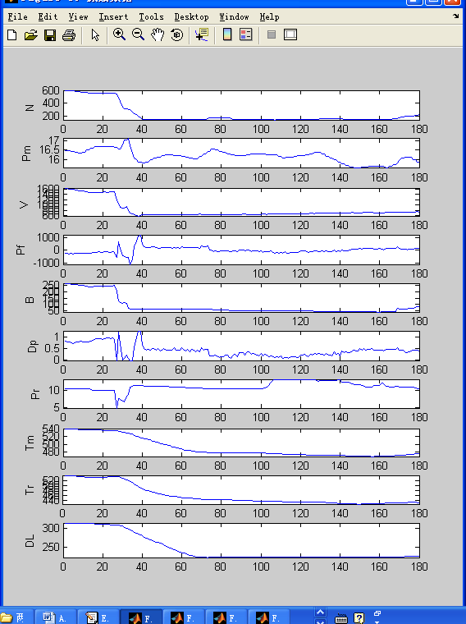
图2 采样数据显示
表1 火力发电厂主要过程变量
序号 | 符号 | 变量名称 | 单位
1 | N | 负荷 | MW
2 | Pm | 主蒸汽压力 | MPa
3 | V | 总风量 | km³/h
4 | Pf | 炉膛压力 | MPa
5 | B | 总燃料量 | t/h
6 | Dp | 炉膛一次风差压 | Pa
7 | Pr | 再热器压力 | MPa
8 | Tm | 主蒸汽温度 | ℃
9 | Tr | 再热蒸汽温度 | ℃
10 | DL | 汽包水位 | mm
3 PCA数据检测模型的建立与仿真
过程 X X X X X X X X X X ^{X X X} X X X X X X X X X X X X X X X X X X X X X X X X X X X X X X X X X X X X X X X X X X X X X X X X X X X X X X X X X X X X X X X X X X X X X X X X X X X X X X X X X X X X X X X X X X X X X X X X X X X X X X X X X X X X X X X X X X X X X X X X X可得
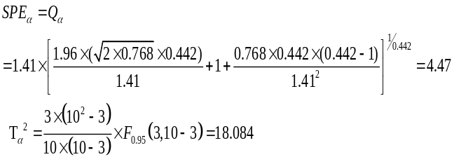
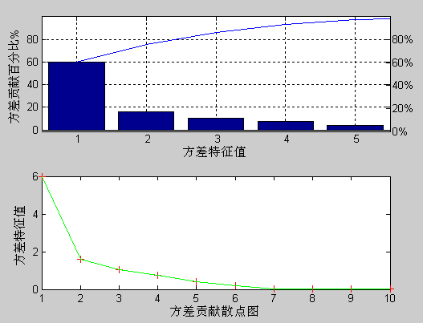
图3主成X X X X X X X X X X X X X X分布图
用统计量控制图、 X X X X X X X X X X X X X X X X X X X X X X X X X X X X X X X X X X X X X X X X X X X X X X X X X X X X X X X X X X X X X X X X X X X X X X X X X X X X X X X X X X X X X X X X X X X X X X X X X X X X X X X不正常情况。
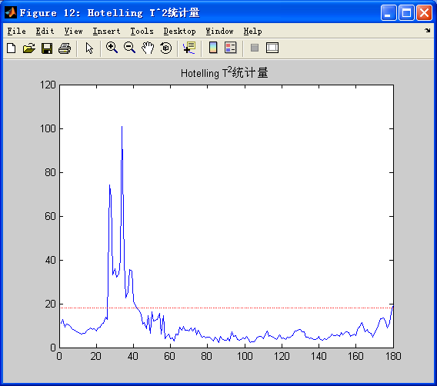
图4 Hotelling 图
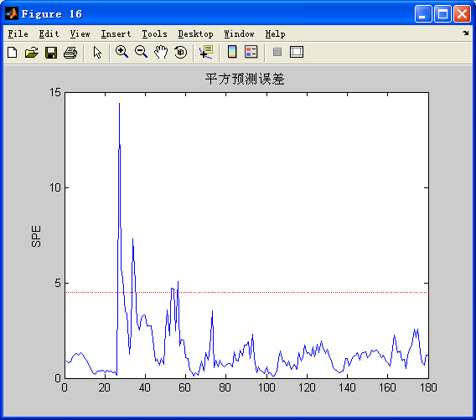
图5 SPE图
由SPE图，图在25点附近时，SPE曲线、曲线均超出控制线，由此，根据主元分析原理可判断系统出现不稳定运行情况，或有故障发生。 X X X X X X X X X X X X X X X X X X X X X X X X X X X X X X X X X X X X X X X X X X X X X X X X X X X X X X X X X X X X X X X X X X X X X X X X X X X X X X X X X X X X X X X X X X X X X X X X X X X X X X X X X X X X X X X X X X X X X X X X X X X X X X X X X X X X X X X X X X X X X X X X X X X X X X X X X X X X X X X X X X X X X X X X X X X X X X X X X X X X X X X X X X X X X X X X X X X X X X X X X X X X X X X X X X X X X X X X X X X X X X X X X X X X X X X X X X X X X X X X X X X X X X X X X X X X X X X X X X X X X X X X X X X X X X X X X X X X X X X X X X X X X X X X X X X X X X X X X X X X X X X X X X X X X X X X X X X X X X X X X X X X X X X X X X X X X X X X X X X X X X X X X X X X X X X X X X X X X X X X X X X X X X X X X X X X X X X X X X X X X X X X X X X X X X X X X然后主要分析这三个变量及引起这些变量变化的主要原因则可，这样找出了造成系统不稳定故障的主要原因，并将分析结果反馈给DCS系统，告知操作人员。
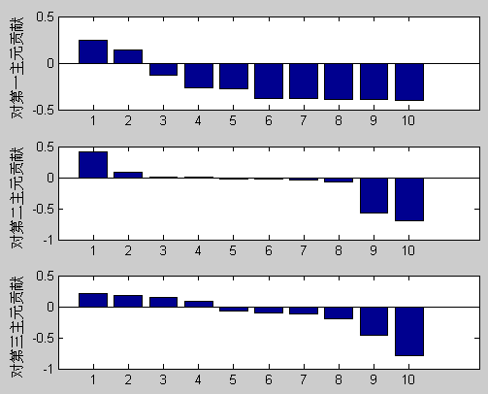
图6 过程 X X X X X X X贡献
4、结论
仿真结果表明:利用主元分析方法,可以弥补目前DCS用单变量实时趋势曲线监视运行状况存在的不足,它将高维数据空间投影到低维数据平面上, X X X X X X X X X X X X X X X X X X X X X X X X X X X X X X X X X X X X X X X X X X X X X X X X X X X X X X X X X X X X X X X X X X X X X X X X X X X X X X X X X X X X X X X X X X X X X X X X X X X X X X X X X X X X X X X X X X X X X X X X X X X X X X X X X X X X X X X X X X X X X X X X X X X X X X X X X X X X X X X X X X X X X X X X X X X这种系统结构可进一步辅助完善常规DCS的过程监控性能。
参考文献
[1]赵燕平.火电厂分散控制系统监修运行维护手册[M].北京:中国电力出版社,2003.
[2]王俊锋,钱宇.用主元分方法完善DCS过程监控性能.化工自动化及仪表[J].2002:15～18
[3]张杰.多变量统计过程控制[M].北京:化学工业出版社,2003.
[4]Pingkang Li.．Application Study on monitoring a large power plant operation．intelligent control and automation[J]．2006
[5]马曙光.多变量统计过程控制在工业生产中的应用研究[D].硕士学位论文.新疆大学,2002
[6]牛征.基于主元分析的火电厂生产过程故障检测研究[J].华北电力大学学报.2005
[7]冯雄峰.多元统计过程控制方法的平方预测误差分析[J].清华大学学报.1999

作者简介： X X X X X X X X X X X X X X X X X X X X X X X X X X X X X X X X X X X X X X X X X X X X X100044

